Документация, содержащая информацию, необходимую для эксплуатации БАЗЫ ДАННЫХ ИНТЕЛЛЕКТУАЛЬНОЙ СОБСТВЕННОСТИ РУДН

НАЗНАЧЕНИЕ БАЗЫ ДАННЫХ

База данных интеллектуальной собственности РУДН (БД ИС РУДН) представляет собой электронную таблицу на low-code платформе QuintaDB, с возможностью анализа информации по следующим параметрам:

• номер свидетельства,

• фамилия автора,

• год регистрации,

• вид свидетельства в зависимости от объекта регистрации.

Данные необходимы для оперативного поиска объектов интеллектуальной собственности РУДН при осуществили научной, коммерческой и иной деятельности.

Работа с базой данных ведется в диалоговом режиме с помощью системы меню и сопровождающих подсказок. Запуск выполнения всех команд и перемещение по экрану реализованы в соответствии со стандартами, принятыми для html страниц, для чего используется клавиатура и мышь. Для проведения поиска необходимой информации можно воспользоваться режимом прокрутки информации с помощью колеса прокрутки «мыши», а также указателями на переход между страницами.

При анализе ИС РУДН по указанным параметрам необходимо воспользоваться режимом поиска (нажать на соответствующую кнопку на странице базы (Рисунок 1)).

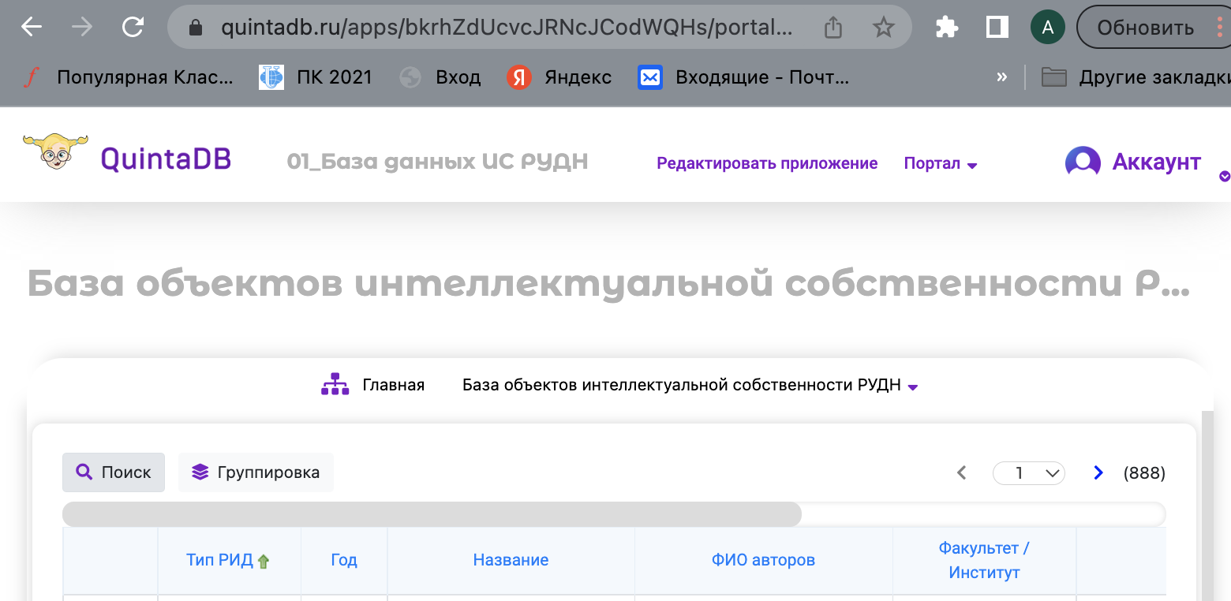

Рисунок 1 – Кнопка поиска

Режим поиска (Рисунок 2) позволяет вести поиск объектов интеллектуальной собственности (ОИС) по совпадению ключевых слов в рамках следующих параметров:

* тип ОИС/РИД;
* номер свидетельства/патента;
* фамилия автора;
* год регистрации;
* вид свидетельства в зависимости от объекта регистрации;
* название ОИС/РИД;
* подразделение РУД. В котором подготовлен ОИС/РИД.

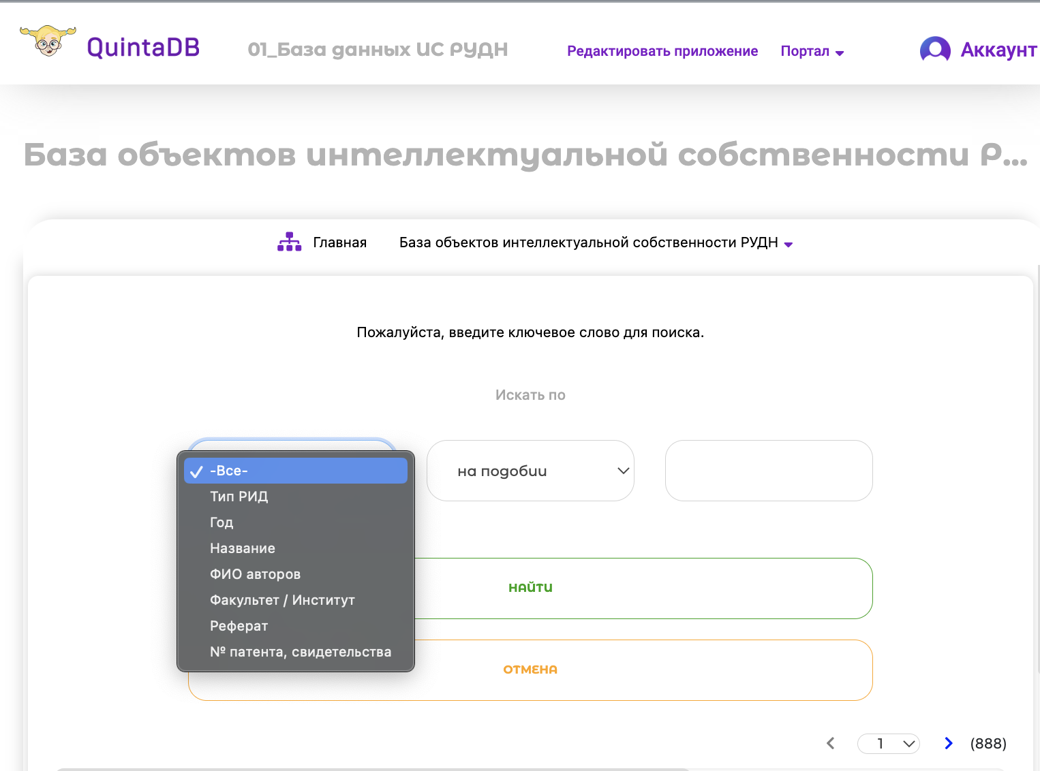

Рисунок 2 – Режим поиска по базе данных

Режим группировки ОИС (Рисунок 3) позволяет группировать информацию базы данных по следующим параметрам:

* тип ОИС/РИД;
* номер свидетельства/патента;
* фамилия автора;
* год регистрации;
* вид свидетельства в зависимости от объекта регистрации;
* название ОИС/РИД;
* подразделение РУД. В котором подготовлен ОИС/РИД.

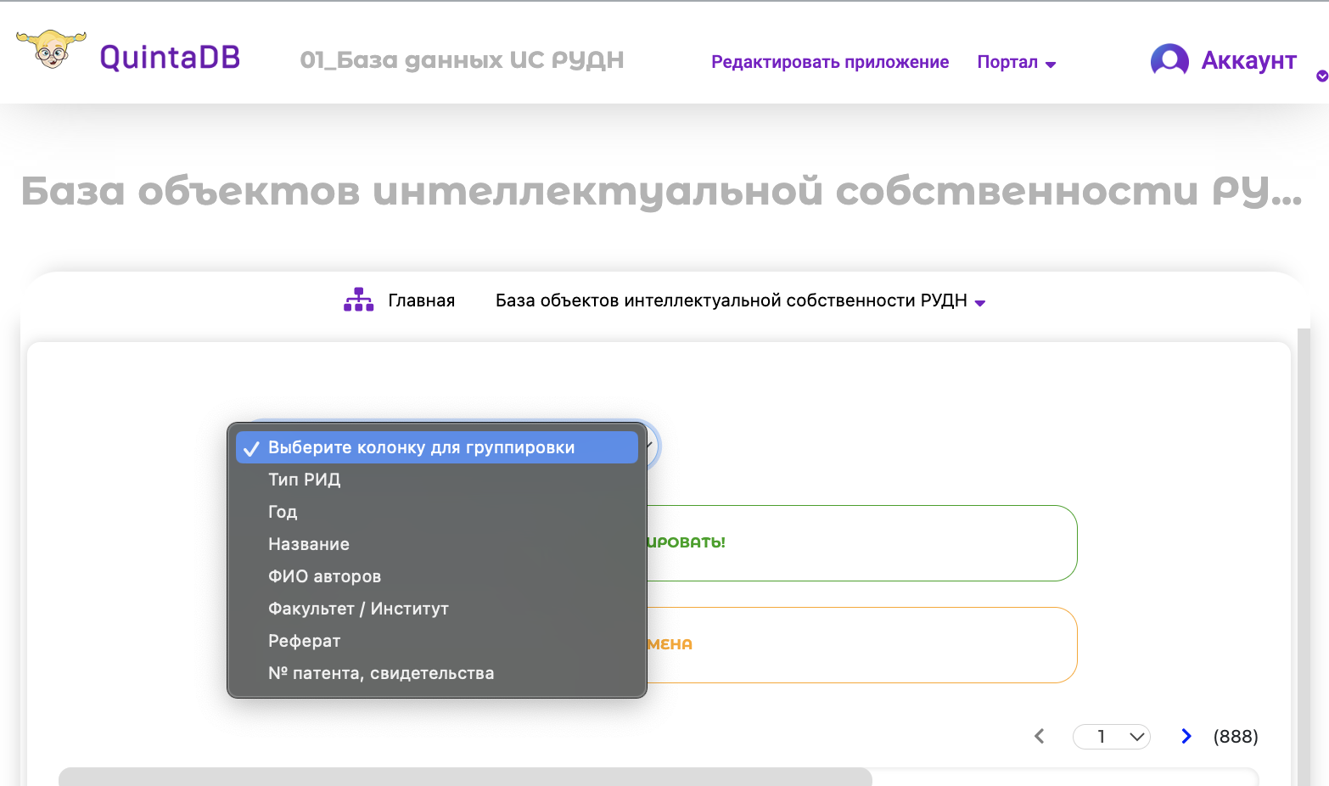

Рисунок 3 – Форма для группировки по базе данных

Пользователь БД ИС РУДН имеет право на поиск документов по базе – без её сохранения, редактировать данную базу данных имеет право только патентообладатель.

ОПИСАНИЕ БАЗЫ ДАННЫХ И НАЧАЛО РАБОТЫ С НЕЙ

Для начала работы в БД ИС РУДН требуется авторизация. Для авторизации необходимо выполнить следующие действия:

• для авторизации нужно запустить веб-браузер;

• перейти в почтовый ящик указанного e-mail при запросе доступа к БД:

• открыть письмо от techtransfer@rudn.ru (Тема письма: Предоставление доступа к БД ИС РУДН);

• перейти по ссылке, указанной в письме.

Будет выполнена авторизация пользователя и вход в БД. На экране появится окно с содержимым таблицы. В верхней части таблицы располагаются имена полей (ячеек, расположенных в одном столбце таблицы), за которыми ниже следуют записи (строки таблицы), в которых находятся данные. Одна запись всегда является текущей и рядом с ней расположен указатель текущей записи.

При неполучении письма необходимо проверить правильность указанного e-mail в запросе на доступ к БД и обратиться в Центр трансфера технологий РУДН (E-mail: techtransfer@rudn.ru) за технической поддержкой.

Структура БД ИС РУДН состоит из следующих элементов:

• тип объекта интеллектуальной собственности (ОИС);

• Год регистрации;

• Название ОИС;

• ФИО авторов ОИС;

• Подразделение РУДН, разработавшее ОИС;

• Реферат ОИС;

• № патента, свидетельства ОИС.

Технологическая инфраструктура позволяет автоматизировать поиск информации по следующим блокам:

• номер свидетельства,

• фамилия автора,

• год регистрации,

• вид свидетельства.

Для просмотра записей в таблице удобно использовать полосы прокрутки (вертикальную, горизонтальную), а также указатели перехода между листами таблицы.

РАБОТА С ЗАПИСЯМИ В РЕЖИМЕ ТАБЛИЦЫ

Предусмотрены такие операции с записями: поиск данных, сортировка данных. На эти действия имеет право пользователь базы данных.

ПОИСК ДАННЫХ

Для поиска информации об объектах интеллектуальной собственности РУДН (ОИС) по заданным параметрам поиска (тип объекта интеллектуальной собственности (ОИС); Год регистрации; Название ОИС; ФИО авторов ОИС; Подразделение РУДН, разработавшее ОИС; Реферат ОИС; № патента, свидетельства ОИС) необходимо воспользоваться режимом поиска (Кнопка «Поиск», см. Рисунок 1 и Рисунок 2). При анализе по известному текстовому сочетанию необходимо выбрать все поля поиска и указать тип поиска «на подобии». В третье окно внести искомое значение и нажать кнопку «найти». Получаем все данные об ОИС РУДН, соответствующие запросу.

База данных позволяет выявить наличие не одного, а нескольких ОИС по заданному запросу.

ГРУППИРОВКА ДАННЫХ

С помощью группировки данных таблицы можно получить сведения об ОИС по заданному столбцу данных.

Для этого нужно воспользоваться кнопкой «Группировка» на главной странице Базы данных (см. Рисунок 1). Далее нужно выбрать необходимую колонку (Рисунок 3) и дополнительные модели группировки (вывод «Только название группы и количество», «Сумма по группе»). Группировать данные можно по нескольким колонкам таблицы см. Рисунок 4), при этом по каждой колонке можно располагать данные как по возрастанию, так и по убыванию.

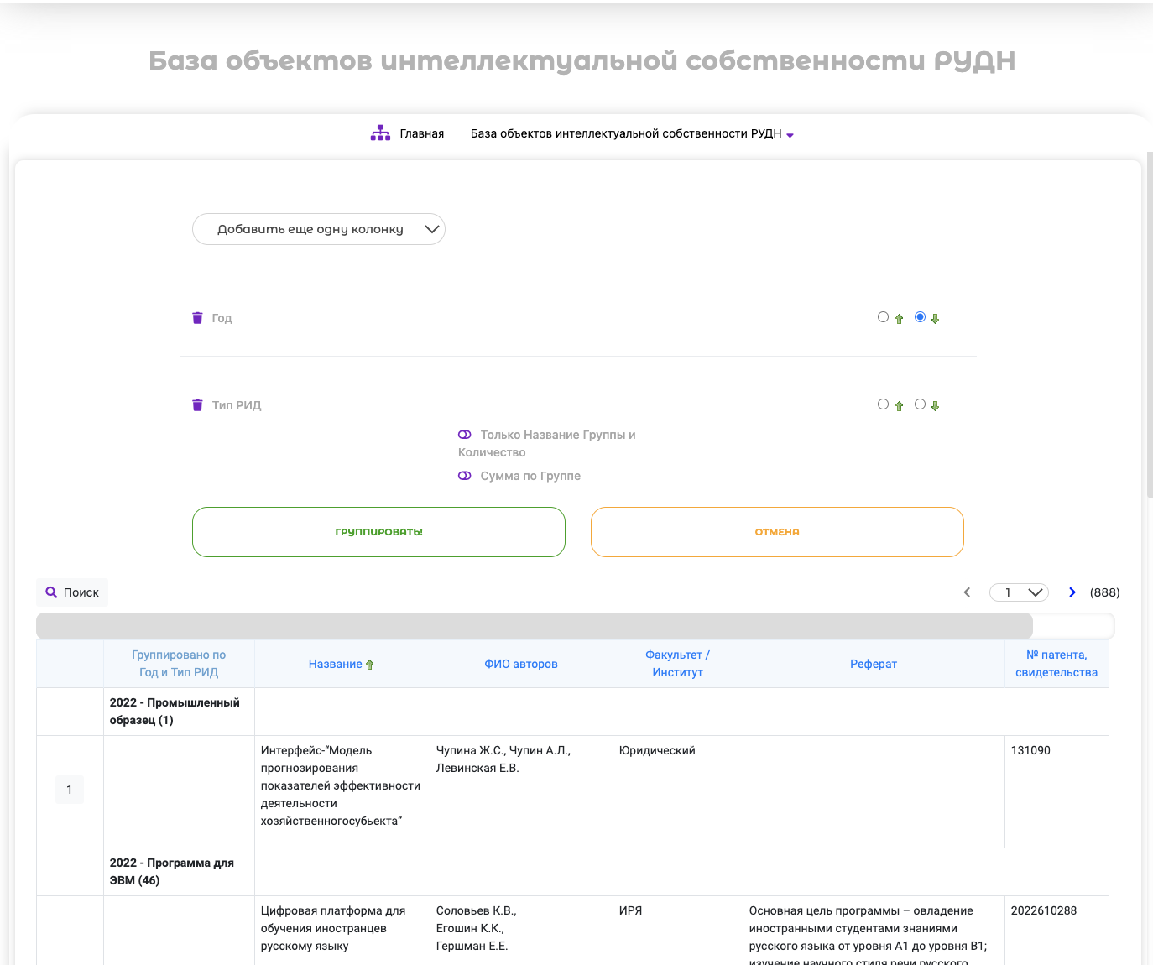

Рисунок 3 – Группировка информации базы данных по двум колонкам (Год и Тип РИД) с распределением колонки «год» по убыванию.

Удаление группировки по определенной колонке выполняется с помощью значка «Корзина», расположенного рядом с названием требуемой колонки. Данные формируются в соответствие с выбранным вариантом сортировки по выбранным столбцам БД.

Выход из программы осуществляем нажатием на «×» страницы (вкладки) браузера или выходом из аккаунта базы данных.

ТРЕБОВАНИЯ ДЛЯ ОПТИМАЛЬНОЙ РАБОТЫ БД ОИС РУДН

Для оптимальной работы БД ИС РУДН требуется персональный компьютер со следующей конфигурацией:

* технические характеристики устройства:
* – тактовая частота процессора – не менее 2 Ггц;
* – оперативная память – не менее 4 ГБ;
* – свободное место на жестком диске – не менее 20 ГБ.
* наименование программного обеспечения (один из веб-браузеров):
* – Mozilla firefox 67.x;
* – Opera 60.x;
* – Google chrome 74.x;
* – Yandex browser 19.6.x.
* офисные приложения для работы с документами;
* программа чтения pdf-файлов adobe reader или аналог, последней доступной версии;
* операционная система клиентских рабочих мест:
* – Microsoft Windows XP;
* – Microsoft Windows 7;
* – Microsoft Windows 8;
* – Microsoft Windows 10;
* – Unix-подобные системы.

Персональный компьютер должен быть подключен к сети Интернет со скоростью передачи данных не менее 1 Мбит/с.

Системные программные средства, необходимые для работы с Системой, должны быть представлены лицензионной локализованной версией системного программного обеспечения.